# Unity3d美术规范：

## 屏幕分辨率：

## 1280x 720

## 项目命名：

角色模型命名：max文件中模型对象如果需要分开各部位时，命名为角色名_部位，如角色头部命名为：角色名_head，以此类推。对应的材质球，贴图都将命名一致。

场景、道具命名：场景名_物体名,同类比较多的情况下，命名为：场景名_物体名_01，场景名_物体名_02......以此类推。材质球，贴图对应物体名。同类物体只需要给同一个材质球，同一贴图即可。

模型贴图命名：模型名_贴图名。如果贴图不止一张需要再加_具体部分名字。例如一张贴图：Player_Tex.png，多张贴图：Player_Tex_Head.png，Player_Tex_body.png......

材质命名：模型名_材质名。如果不止一个需要再加_具体名字。例如一个材质：Player_Mat.mat，多个材质：Player_Mat_Head.mat，多个材质：Player_Mat_Body.mat.

特效命名：特效名字后面添加_Effect作为后缀，特效贴图名字如Fire_Effect_Tex.png，材质为名如Fire_Effect_Mat.mat

UI图片命名：UI名字_UI，列如Button_UI.png,

所有带通道的贴图：要加_al.png后缀

动作命名：模型名_Anim_动作名字，例如:Player_Anim_Idle.anim

## 资源制作规范:

## 1.模型：

### 3dsmax导出Unity3D:

在 Maya 或者3DMax 里导出时，单位设成米

没有特殊要求不要导出灯光、虚拟体、相机等元素。

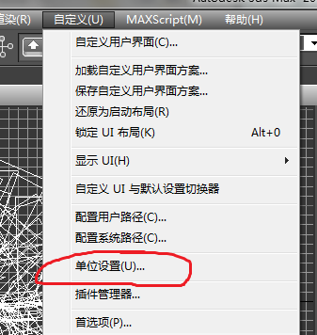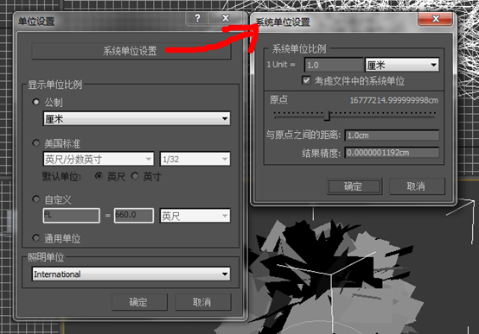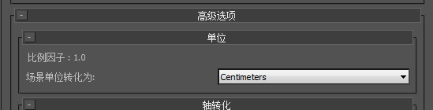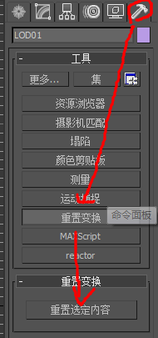

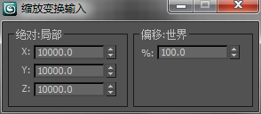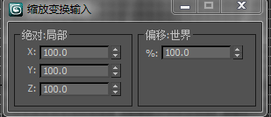

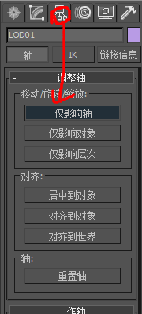

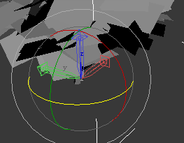

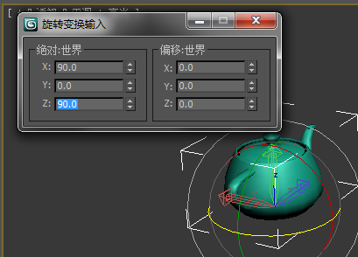

# 模型导出

1、合并顶点，清除场景，删除没有用的一切物件。

2、没特殊需求不要导出灯光、虚拟体、相机等元素。

3、按要求导出fbx（检查看是否要打组导出），导出fbx后，再重新导入max中查看一遍fbx的动画是否正确。

4、按要求导出FBX，一般导出FBX使用默认选项，如无动画文件，不要导出动画。

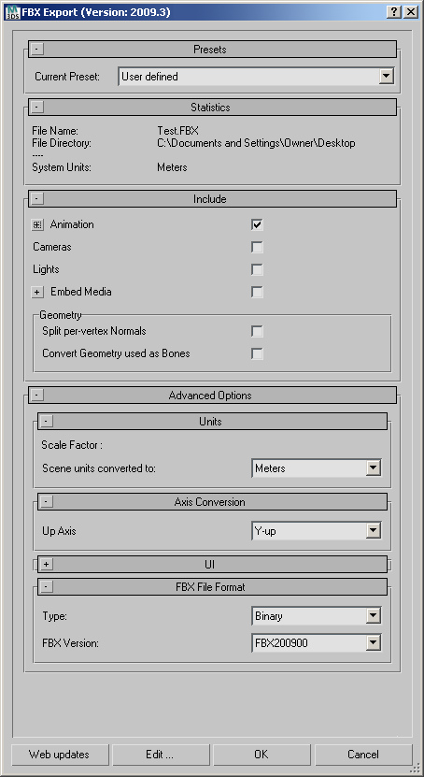

视具体情况导出动作

## 建模规范：

### 多余面数

             删除场景中多余的面，在建立模型时，看不见的地方不用建模，对于看不见的面也可以删除，主要是为了提高贴图的利用率，降低整个场景的面数，以提高交互场景的运行速度。如建筑物底面、贴着墙壁物体的背面等。合并断开的顶点，移除孤立的顶点，注意模型的命名规范。模型给绑定之前必须做一次重置变换。

### 避免闪面

             保持模型面与面之间的距离推荐最小间距为当前场景最大尺度的二千分之一。例如：在制作室内场景时，物体的面与面之间距离不要小于2mm；在制作场景长（或宽）为1km的室外场景时，物体的面与面之间距离不要小于20cm。如果物体的面与面之间贴得太近，会出现两个面交替出现的闪烁现象。模型与模型之间不允许出现共面、漏面和反面，看不见的面要删掉。在建模初期一定要注意检查共面、漏面和反面的情况；

### 复制模型

              可以复制的物体尽量复制。如果一个1000个面的物体，烘焙好之后复制出去100个，那么他所消耗的资源，基本上和一个物体所消耗的资源一样多。

### Poly建模

              建模时最好采用Editable Poly建模，这种建模方式在最后烘焙时不会出现三角面现象，如果采用Editable Mesh 在最终烘焙时可能会出现三角面的情况。

### 模型塌陷

              当一栋建筑模型经过建模、贴纹理之后，然后就是将模型塌陷，这一步工作也是为了导出到unity引擎做准备。所以在塌陷的时候要注意一些问题：

             （1）    按照“一建筑一物体”的原则塌陷，体量特别大或连体建筑可分塌为2-3个物体，但导出前要按建筑再塌成一个物体。

             （2）    用Box反塌物体，转成Poly模式，这时需检查贴图有无错乱；

             （3）    塌陷物体,按建筑物或者地块来塌陷，不要跨区域塌陷；

             （4）    按项目名称规范的要求进行严格的标准的命名；

             （5）    无特殊要求前提下，所有物体的质心要归于中心，检查物体位置无误后锁定物体；

              备注：所有物体不准出现超过20000三角面的情况，否则导出时出错。

### 命名规范

               模型不能使用中文命名（包括中文标点符号），必须使用英文命名，命名中不能包含“.”字符。地形、建筑、角色模型不允许出现重名，必须按规范命名。

               所有美术资源后缀统一为小写字母。

               材质名称命名：“mat”开头。

               纹理贴图命名：“tex”开头。

               模型命名规范表：

|  |  |  |
| --- | --- | --- |
| 类型 | 命名 |  |
| 模型 | 模型名 |  |
| 材质 | mat_模型名 |  |
| 贴图 | tex_模型名 |  |
|  |  |  |
| 带Alpha材质 | mat_纹理名_al |  |
| 带Alpha贴图 | tex_纹理名_al |  |
| 所有文件后缀必须为小写 | tex_纹理名_al.png |  |

### 建模级别

             模型级别也就是模型的精细程度，有时我们在建模的时候要根据建筑所处的具体位置，重要程度对该建筑进行判断是建成何种精度的模型。可以将建筑分为三个等级，如无特殊需求前提下，一般手游项目模型等级为一级，大型项目会考虑采用分级建模。

#### 角色质心点

                      所有角色模型最好站立在原点。没有特定要求下，必须以物体对象底部为质心点，且模型的Z抽方向指向人物正前方。

#### 控制面数

                      面数的控制。移动设备每个网格模型控制在300-1500个多边形将会达到比较好的效果。   而对于桌面平台，理论范围1500-4000。如果游戏中任意时刻内屏幕上出现了大量的角色，那么就应该降低每个角色的面数。比如，半条命2对于每个角色使用2500-5000个三角面。

#### 场景面数

                      场景（地形、建筑、其他装饰物）面数控制在20000面左右，贴图控制在最多2张512*512。

#### 整个屏幕面数

                      正常单个物体控制在1000个面以下，整个屏幕应控制在7500个面以下。所有物体不超过20000个三角面。

### 镜像物体

                    用镜像复制的方法来创建新模型，需要加修改编辑器修正。

                    第一步：需要选中镜像后的物体，然后进入Utilities面板中单击ResetXForm,然后单击Reset Selected；

                    第二步：进入modfiy面板选取Normal命令，反转一下法线即可。

                    第三步：将模型转换为Editable Poly，不要带着修改器导出模型。

### 缩放物体

                   如果在MAX中对模型进行过缩放，需要加修改编辑器修正。

                   第一步：需要选中缩放后的物体，然后进入Utilities面板中单击ResetXForm,然后单击Reset Selected；

                   第二步：将模型转换为Editable Poly，不要带着修改器导出模型。

## 模型规范及导出

模型的烘焙方式：

⒈ 一种是LightMap烘焙贴方式，这种烘焙贴图渲染出来的贴图只带有阴影信息，不包含基本纹理。具体应用于制作纹理较清晰的模型文件（如地形），原理是将模型的基本纹理贴图和LightMap阴影贴图两者进行叠加。优点是最终模型纹理比较楚，而且可以使用重复纹理贴图，节约纹理资源；烘焙后的模型可以直接导出FBX文件，不用修改贴图通道。缺点是LightingMap贴图不带有高光信息；  
 ⒉ 另一种是CompleteMap烘焙方式，这种烘焙贴图方式的优点是渲染出来的贴图本身就带有基本纹理和光影信息，但缺点是没有细节纹理，且在近处时纹理比较模糊。

⒊烘焙贴图设置。  
在进行completemap烘焙方式设置时应注意：贴图通道和物体uv坐标通道必须为1通道，烘焙贴图文件存储为tga格式，背景要改为与贴图近似的颜色；  
lightingmap烘焙设置时，和completemap设置有些不同，贴图通道和物体uv坐标通道必须为3通道，烘焙时灯光的阴影方式为adv.raytraced 高级光线跟踪阴影，背景色要改为白色，可以避免黑边的情况。主要物件的贴图uv必须手动展开。

## 模型绑定及动画

骨骼必须为IK、CAT、BIP三类，unity不认虚拟动画，单个物体骨骼数量不超过60个。骨骼分为上半身和下半身。

## 2.材质贴图规范

## 材质和贴图类型

                Unity3D该软件对模型的材质有一些特殊的要求，在我们使用的3dsMax中不是所有材质都被Unity3D软件所支持，只有下面几种材质是被Unity3D软件所支持。

**Standard（标准材质）**

                默认的通用材质球。

**Multi/Sub-Object（多维/子物体材质）**

                将多个材质组合为一种复合式材质，分别指定给一个物体的不同次物体选择级别。要注意的是，在模型制作中，Multi/Sub-Object材质中的子材质一定要是Standard标准材质。否则不被unity3d支持。

## 贴图通道及贴图类型

                 Unity3D目前只支持Bitmap贴图类型，其它所有贴图类型均不支持。只支持DiffuseColor（漫反射）同self-Illumination(自发光，用来导出lightmap)贴图通道。

Self-Illumination（不透明）贴图通道在烘焙lightmap后，需要将此贴图通道额channel设置为烘焙后的新channel，同时将生成的lightmap指向到self-Illumination。

## 贴图的文件格式和尺寸

                模型的透明贴图为PNG，Unity3d不支持DDS格式贴图。而且PNG格式压缩和效果的性价比是最高的。

                模型贴图文件尺寸必须是2的N次方（8、16、32、64、128、256、512），最大贴图尺寸不能超过(1024×1024)。尽量制作成方形的贴图，列如512*512,如果有特殊需求要制作成长方形也应该保持2的N次方的长宽，例如128*512。因为在显存中贴图都是按照2的N次幂的正方形形式存储的，所以如果制作成129*129的贴图它在显存中的大小就会变成256*256，这样就造成了不必要的显存开销，就算制作成128*512的贴图，它在显存中的大小也是512*512,所以尽量采用正方形的贴图。

                UI贴图尺寸可以不遵循2的N次方设计。

## 贴图和材质应用规则

1.一个模型的贴图个数最好是一张，如果有特殊需要可制作成多张，比如模型有多个材质，但是最好不要超过3张。

2.材质数量也最好是一个，如果有特殊需要可以制作多个，但最好不要超过3个，因为材质是影响显卡渲染的重要因素，主流游戏引擎都是采用根据材质渲染的方式，所以材质个数过多时会给显卡造成很大负担。

               3.材质球命名与物体名称一致；

              4. 同种贴图必须使一个材质球；

               5.除需要用双面材质表现的物体之外，其他物体不能使用双面材质；

              6. 若使用CompleteMap烘焙，烘焙完毕后会自动产生一个Shell材质，必须将Shell材质变为Standard标准材质，并且通道要一致，否则不能正确导出贴图。

              7. 带Alpha通道的贴图存储为png格式，在命名时必须加_al.png以区分。

8.在制作透明贴图时要注意尽可能避免使用AlphaTest和AlphaBlend。在手机上由于移动端CPU的特殊性，AlphaTest的性价比比较低，这一点和在PC上恰好相反。可能的话，使用AlphaBlend代替AlphaTest。将使用AlphaTest和AlphaBlend的像素降至最低。

## 3.动画制作

动画尽量控制帧数，这样能控制动作文件的大小，不带动作的模型不要到处动画。

## 4.特效制作

制作粒子特效时，每个发射器所发出的粒子总数小于50个，粒子大小如果可以的话Size尽量小。Size并不是单纯的指Scale值。还要看粒子本身距离相机的远近。也就是粒子最终在屏幕上的大小。粒子在屏幕上越大像素叠加就越多，像素叠加会导致区域多次渲染，会很费效率。对于非常小的粒子，在粒子贴图中要尽量去除alpha通道。

## 5.地形制作

尽量不要使用unity的地形制作，因为使用unity制作的地形对移动端显卡性能影响巨大，最好用3dMax中制作的模型代替，制作时控制地形分辨率，地形高度图尺寸小于257，地形贴图中尽量减少混合贴图数量。

# 场景模型建模

同一个场景的模型，应该尽量公用同一贴图，一个场景的贴图数量控制在10个左右，越少越好，把琐碎的小图合并成几张1024*1024的大图，这样做的目的是减少SetPass calls，贴图禁止使用dds(ios平台下不支持)格式图片,贴图名称只能是：英文字母数字下划线。

场景建模和角色建模有很大不同，应在现有的贴图下，制造出更多的模型来。

模型减面：如果看不见的面要及时删掉。但不要把本应该看见的面删掉。场景同屏面数控制在8000以内。

模型导出：模型导出前，检查模型的法线有没有问题，然后打组导出，不要合并模型导出。目的是减少同屏面数。

模型导入：模型导入U3D后，要设置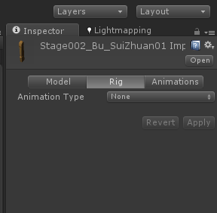 Rig的动画方式为None

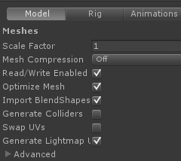

Generate Lightmap打勾

**T4M刷地形**

要先把地形进行切个，切成若个小块，然后整组刷地形！

**资源目录结构**

1. **模型目录**

**Scene/** **SceneModel**

1. **场景目录**

**Scene /SceneMap (命名规则 GameScene_CunZhuang)**

**场景结构**

SceneModel（存放场景资源） **坐标必须在原点**

T4MGround（地面）

Building (建筑)

Plant（植物）

Orn（小物件）

Lights(灯光) **坐标必须在原点**

SceneEffect （场景特效）**坐标必须在原点**

DoorEffecct （隔离门特效）**坐标必须在原点**

**贴图合并规则**

1. 把不透明的合并在一起（主要是建筑）
2. 把透明的合并在一起（主要是植物类）
3. UV重复的单独一个 尽量少用

4.T4M使用的贴图 单独的